ИНСТРУКЦИЯ
ПО
СБОРКЕ И УСТАНОВКЕ ВАНН
«АВРОРА», «АВРОРА 2», «АВРОРА 3»

2017 г.

Акриловая ванна «Аврора» может устанавливаться на два вида рам: рама-ножки (вариант 1) и рама-каркас (вариант 2).
Акриловые ванны «Аврора 2» и «Аврора 3» устанавливаются только на раму-каркас (вариант 2).
Инструкция по сборке ванны на раме-ножках.
- Саморезами L=41мм прикрепить профили каркаса к дну ванны, предварительно разметив места их расположения. Концы профилей должны располагаться симметрично относительно дна ванны (закладной).
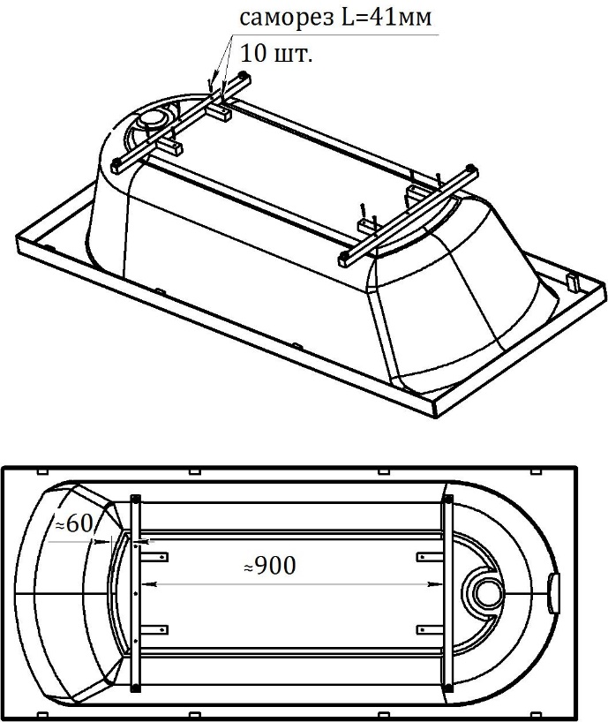
- Набить пятки на шпильки М12 с помощью молотка. Ввернуть ножки в каркас. При этом на ножки, что будут стоять у стены, нужно навернуть одну гайку М12 и шайбу граверную, а на ножки, что будут ближе к фронтальной панели – гайку М12, шайбу 12, пластиковую скобу для шарнирного крепления, её одну шайбу 12, две гайки М 12 и шайбу граверную.
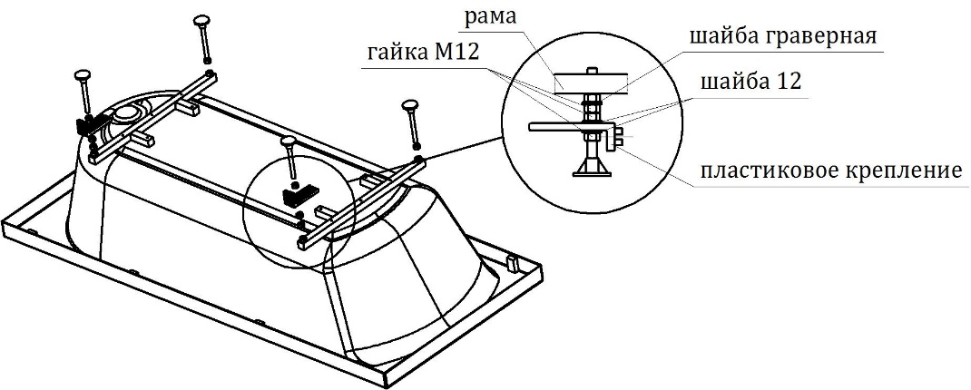
Установить панель в «замки» и закрутить ножки так, чтобы они выступали на 20 мм выше края панели.
Наметить изнутри панели центра отверстий для крепления.
- Подготовить место установки ванны согласно рисунку ниже. На чертежах представлены несколько вариантов расположения канализационной трубы, необходимо выбрать один наиболее удобный.

- Поставить ванну на ножки в месте установки и выровнять горизонтальность борта по уровню с помощью вращения ножек.
Установить слив-перелив.
Внимание! Данный вид крепления ванны возможен только при установке ванны между тремя стенами.
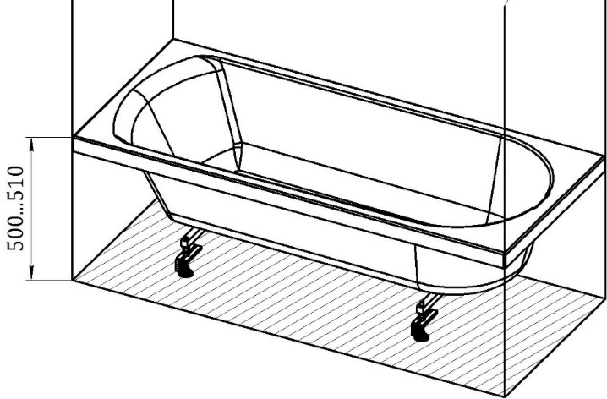
Высота до борта ванны должна быть в диапазоне 500…510мм. Отмечаем карандашом на стене уровень борта ванны.
- Отодвигаем ванну от стены. Отступаем от прочерченной линии вниз 60 мм и чертим параллельные первоначальным линии.
- С помощью комплекта креплений (дюбелей и саморезов) прикрепить к стене скобы, согласно рисунку ниже.
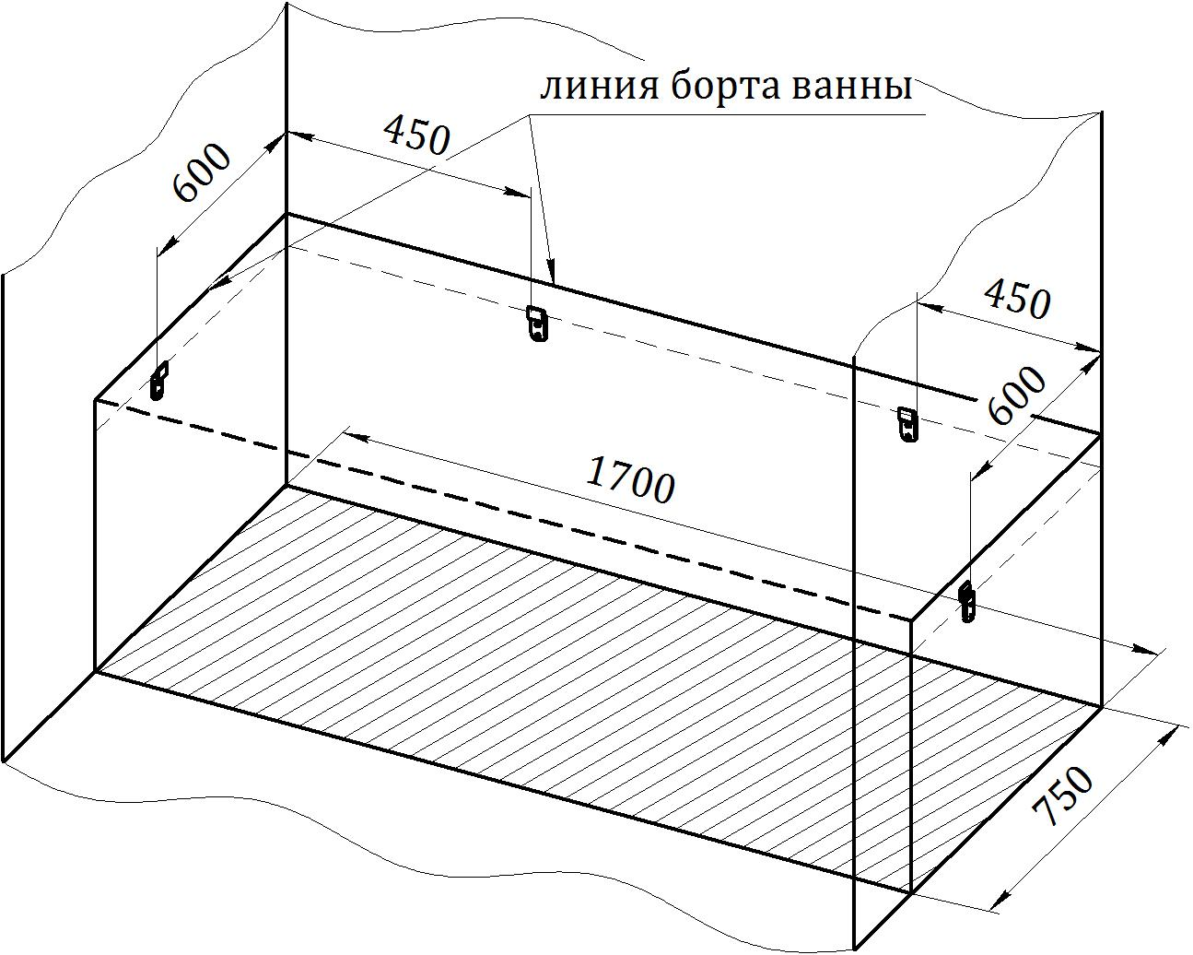
- Установить ванну в подготовленное место так, чтобы срез верхнего борта вошел в паз скобы. Подключить ванну к канализации с помощью гофрированной трубы.
- Установить фронтальную панель на ванну.
Монтаж панели выполняется следующим образом (см. рисунок ниже):
- Закрепить элементы крепления (поз. 5) панелей на крайних ножках рамы-подставки.
– Вставить верхнюю часть панели (поз. 4) в пазы замков (поз. 3), расположенных на фронтальном борту ванны.
– Выполнить сверление отверстий Ø3-Ø3,5 мм в нижней части панелей и закрепить шарик-фиксатор.
– Вставить шарик-фиксатор в защелку.
– Головки саморезов закрыть декоративными заглушками (поз. 1).
Расстояние от пола до края панели должно быть не менее 20 мм.
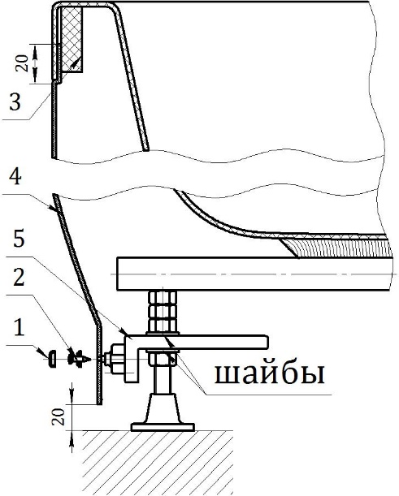
- Места сопряжений между стеной и ванной обработать силиконовым герметиком. Ванна готова к использованию после высыхания герметика (через 24 часа).
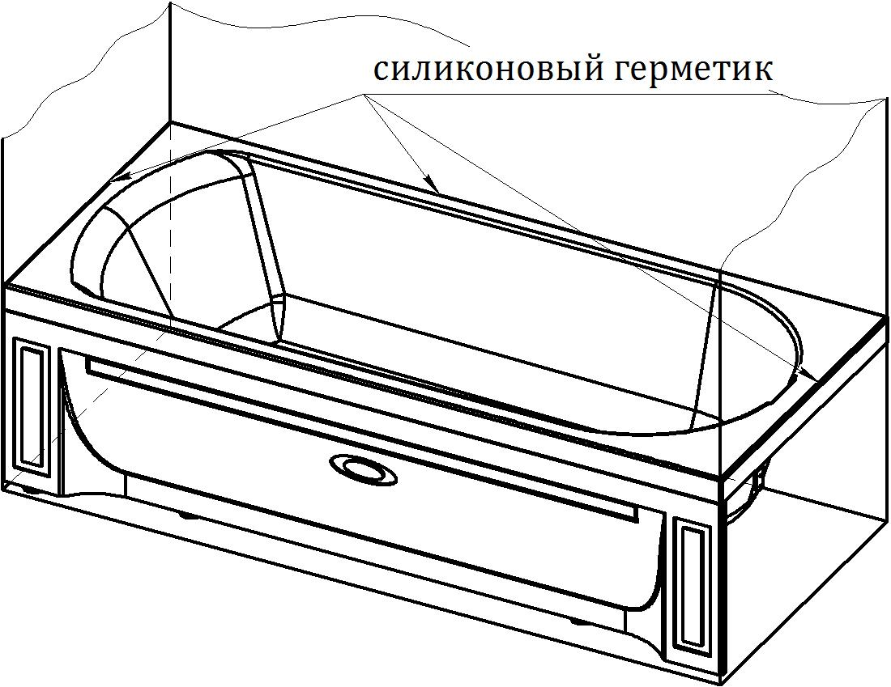

Инструкция по сборке ванны на раме-каркасе.
- Вбить шпильки в пятки на глубину ≈2 см.
- Вкрутить ножки (шпилька с пяткой) в профиль каркаса.
- С помощью прилагающихся болтов и гаек собрать раму-каркас, согласно рисунку.
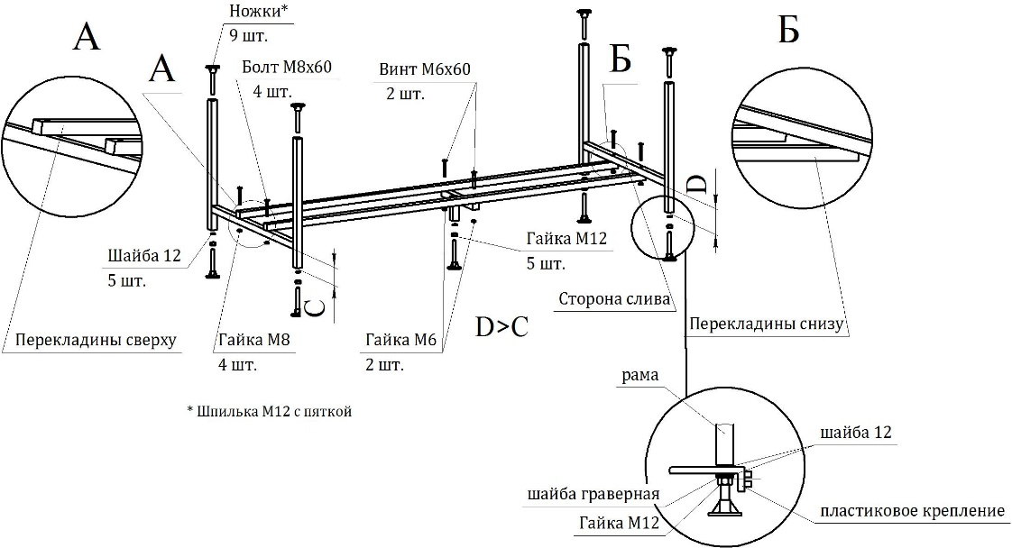
При ввинчивании ножен, на которых будет стоять ванна, на две ножки, которые будут ближе к фронтальной панели, необходимо надеть на каждую: одну гайку М12, шайбу граверную, шайбу 12, пластиковое крепление, шайбу 12. После этого ввинтить ножку в каркас (см. рисунок).
- Перевернуть ванну верх дном. Установить раму-каркас на ванну. Вывернуть 4 ножки так, чтобы они плотно прилегали к закладным, а горизонтальные профили должны лежать на дне ванны.
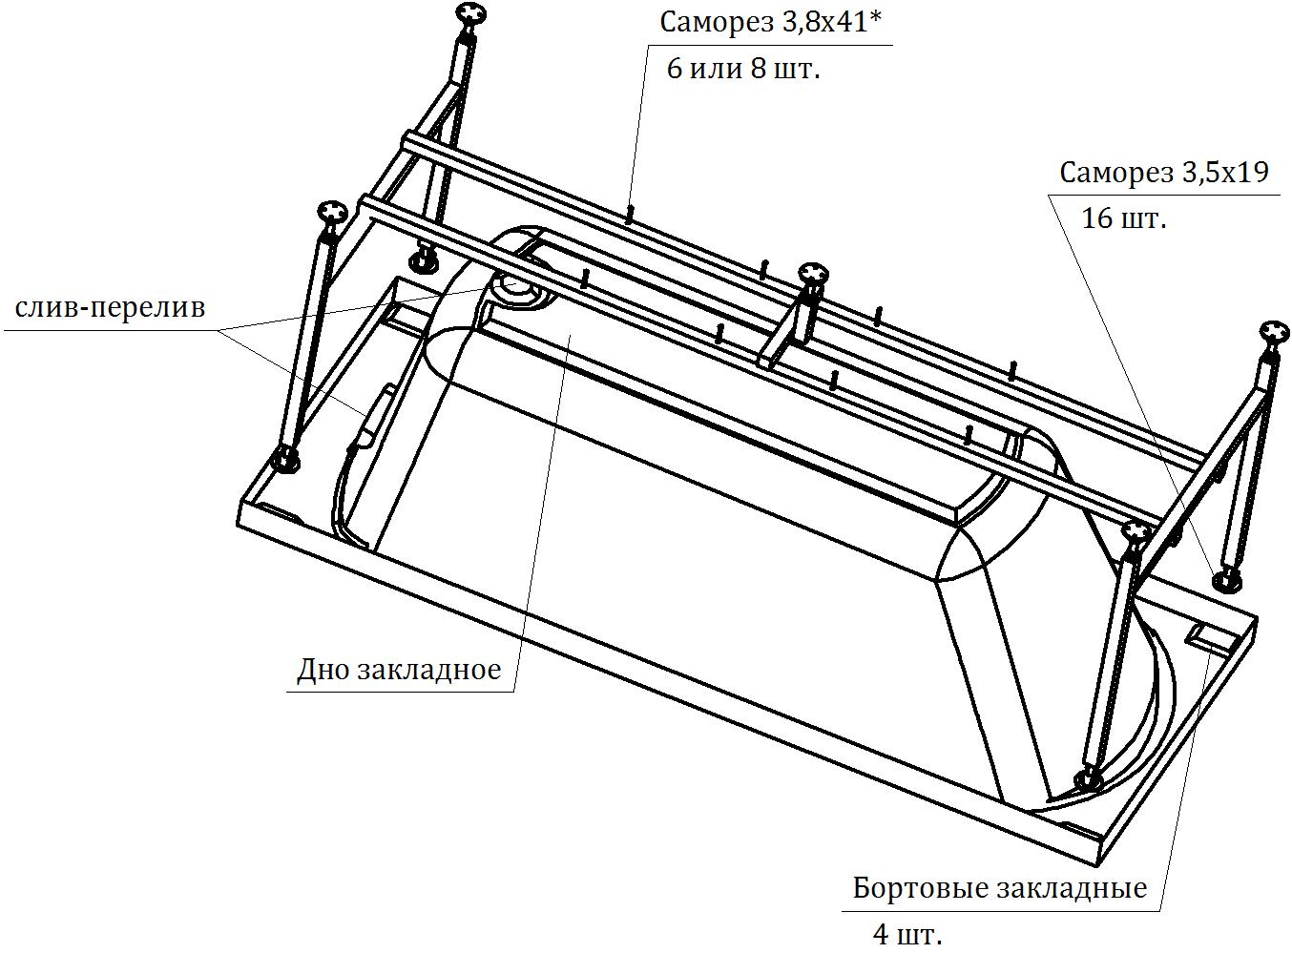
Установить панель в «замки» и закрутить ножки так, чтобы они выступали на 20 мм выше края панели.
Наметить изнутри панели центра отверстий для крепления.
- Подготовить место установки ванны согласно рисунку ниже. На чертежах представлены несколько вариантов расположения канализационной трубы, необходимо выбрать один наиболее удобный.
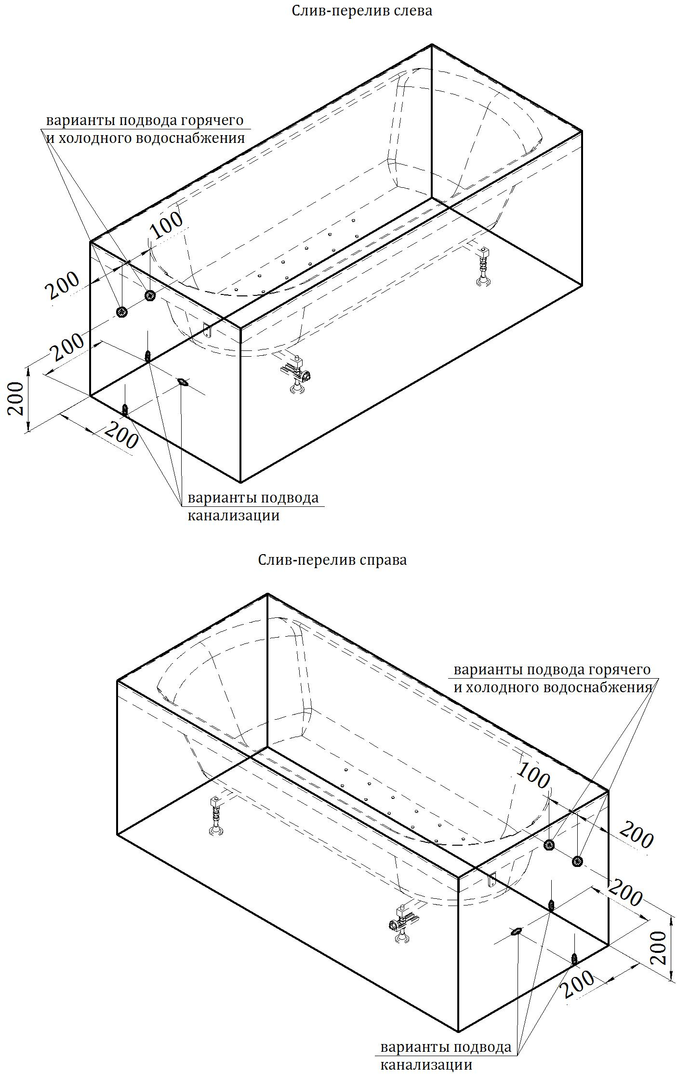
- Поставить ванну на ножки в месте установки и выровнять горизонтальность борта по уровню с помощью вращения ножек.
Установить слив-перелив.
- Установить ванну в подготовленное место. Подключить ванну к канализации с помощью гофрошланга.
- Установить фронтальную панель на ванну.
Монтаж панели выполняется следующим образом (см. рисунок ниже):
- Закрепить элементы крепления (поз. 5) панелей на крайних ножках рамы-подставки.
– Вставить верхнюю часть панели (поз. 4) в пазы замков (поз. 3), расположенных на фронтальном борту ванны.
– Выполнить сверление отверстий Ø3-Ø3,5 мм в нижней части панелей и закрепить шарик-фиксатор.
– Вставить шарик-фиксатор в защелку.
– Головки саморезов закрыть декоративными заглушками (поз. 1).
Расстояние от пола до края панели должно быть не менее 20 мм.
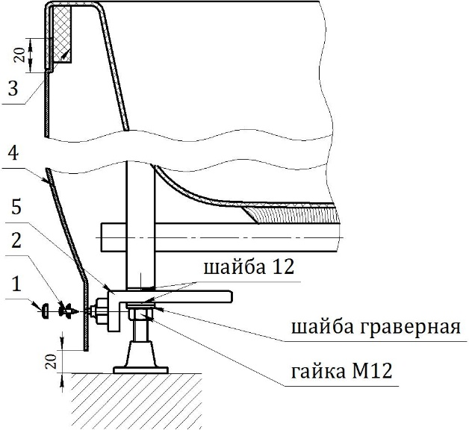
- Места сопряжений между стеной и ванной обработать силиконовым герметиком. Ванна готова к использованию после высыхания герметика (через 24 часа).

